https://zdorovkorov.ru/

Правила здорового питания

Зачем нужно здоровое питание?
Хорошие пищевые привычки гарантируют человеку здоровье. С пищей человек получает нужные его организму микроэлементы, которые служат строительным материалом для обновления его организма. Потребляя здоровую еду, человек ощущает прилив энергии, отлично выглядит и находится в хорошем настроении. Вредная еда же напротив ослабляет иммунную систему организма человека, а лишние калории откладываются в виде жира на теле.
Здоровый рацион вариативен и может использоваться под разные цели. Вы можете сами изменять свой план питания, чтобы похудеть, набрать вес или восстановиться после болезни.

Основные принципы правильного питания
Выполнение каких правил может позволить назвать ваш рацион правильным?
Давайте разберём подробно каждый аспект. Здорово питаться не так сложно, как на первый взгляд!

Вода
Начать стоит именно с воды, ведь чаще всего мы пьём намного меньше, чем требует наш организм, недооценивая её влияние на самочувствие человека.
Именно от воды зависит функционирование всех органов человеческого тела. Наше тело состоит из 75% воды, в частности:
- мозг на 85%;
- сердце на 71%;
- почки на 82%;
- печень на 70%;
- легкие на 80%.
Чтобы узнать какое количество воды требуется именно вашему организму, нужно воспользоваться простой формулой и умножить свой вес на 30 мл. Так, например, человеку, который весит 75 кг, нужно выпивать ежедневно по 2,25 л. питьевой воды. Причём обязательно именно воды, а не других напитков вроде чая, кофе, сока и т. д.
Зачем же организму требуется такое большое количество воды?
- Вода очищает организм от накопленных токсинов;
- Ранее употреблённая жидкость быстро покидает тело вместе с дыханием, потоотделением и естественным выделением;
- Употребление необходимого количества жидкости способствует оздоровлению организма и хорошему настроению;
- Вода помогает разогнать метаболизм и снизить вес;
- Вода препятствует преждевременному старению организма.
Когда лучше всего пить воду?
Одно из самых эффективных правил — выпивать 1 стакан тёплой воды с утра натощак, а лучше даже два или три. Эта жидкость очистит организм от мусора, который скопился за ночь, разбудит все органы и разжижит кровь. После того, как вы выпили воду, стоит подождать около 40 минут, чтобы не мешать запущенным процессам, а в течение дня следить за регулярностью её употребления.
Если вы всё-таки заметили, что всё время до этого употребляли недостаточное количество воды — ничего страшного, теперь главное не пытаться осилить всю норму в первый же день. Начинайте увеличивать жидкость постепенно, например, по полстакана в день.

Сбалансированность рациона
Существует шесть разновидностей необходимых питательных веществ, которые организм не может синтезировать самостоятельно. Каждый из них нам хорошо знаком — это белки, жиры, углеводы, витамины, минералы и вода (с ней мы уже разобрались).
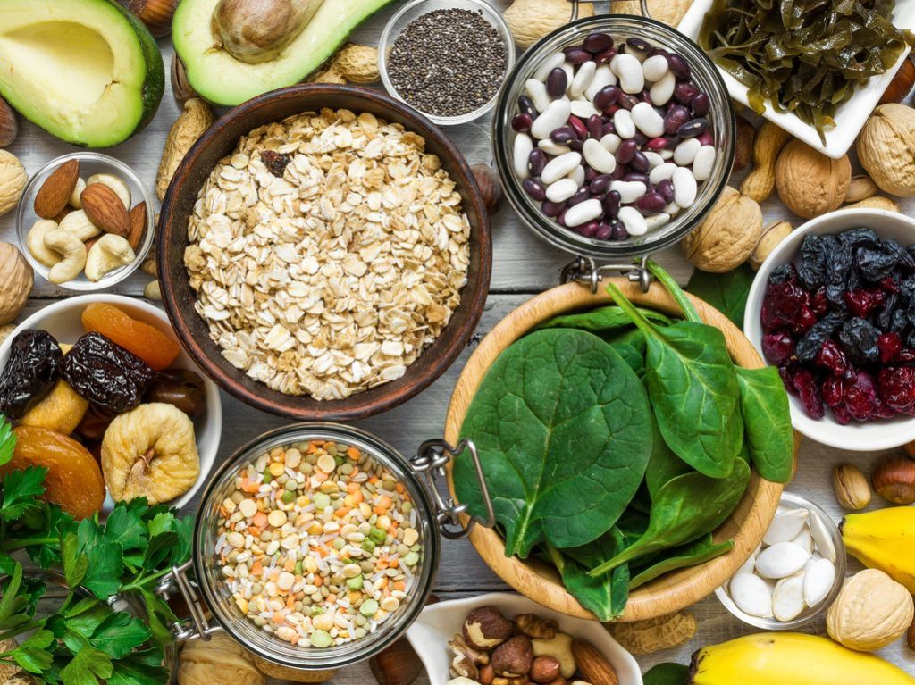
Все эти вещества одинаково полезны для человеческого тела, но количество, в котором их следует включать в свой рацион довольно индивидуальны и зависят от веса, возраста, пола и образа жизни.

Средние нормы суточного потребления БЖУ и расчет калорий на день
Здоровый рацион должен состоять из:
- 50% углеводов;
- 30% белков;
- 20% жиров.
Это соотношение должно рассчитываться от общей калорийности приёмов пищи за день. А вот с этим чуть сложнее, рассчитать количество калорий можно под разные цели, например, под похудение или поддержание веса. Существует множество формул, полученные с помощью них цифры довольно относительные, но это поможет составить примерное представление о том, как вам требуется питаться, чтобы достичь своих целей и стать здоровее!
Самый простой метод расчёта калорий для поддержания веса (калькулятор всё равно понадобится):
Этот метод основан на калориях из расчёта на один килограмм веса.
- 26-30 ккал для здоровых людей с низкой физической активностью;
- 31-37 ккал для тех, кто занимается средней по интенсивности физической нагрузкой 3-5 раз в неделю;
- 38-40 ккал для людей, которые ведут активный образ жизни или занимаются работой, требующей много энергии.
Так, например, женщине, которая тренируется в зале 3 раза в неделю, не перегружает свой организм тяжёлым трудом и весит 65 кг, в день нужно употреблять примерно 2015 ккал.
Количество белков, жиров и углеводов будет рассчитываться вот так:
Берём количество, калорий, которое следует употреблять, для нашего примера — это 2015 ккал. Следовательно, углеводами должно поступать 1007,5 ккал, белками 604,5 ккал, жирами 403 ккал. А если рассчитать это в граммах, получится:
- Белки — 604,5 ккал / 4 ккал = 151,125 г.
- Углеводы — 1007,5 ккал / 4 ккал = 251, 875 г.
- Жиры — 403 ккал / 9 ккал = 44, 7 г.
Следующим шагом после подсчёта всех необходимых макронутриентов будет распределение их на каждый приём пищи, которых должно быть не менее трёх, а лучше даже 5-6, включая перекусы, но об этом поговорим чуть позже.
Памятка: принцип энергетического равновесия предполагает, что калорийность суточного рациона должна совпадать с энергией, которая будет затрачена в течение дня, не более и не менее

Умеренность
Одно из обязательных принципов здорового питания, без которого практически никуда не ступить — необходимо контролировать количество употребляемой пищи.
Перерывы между приёмами пищи должны составлять не более 2-3 часов, чтобы не допустить сильного голода. Сильное чувство голода часто заставляет съедать намного больше, чем требуется на самом деле.
Так, например, питаясь 4-5 раз в день небольшими порциями здоровой пищи, вы будете чувствовать себя лучше, чем если бы вся необходимая норма калорий съедалась за 2-3 раза и черпалась из фаст-фуда и тортиков (если говорить о крайностях).
Ешьте небольшими порциями здоровой еды 4-5 раз в день, избегая переедания

Рациональное питание
Рациональное питание означает то же, что и правильное или здоровое питание, и предполагает соблюдение всё тех же правил. Не пугайтесь и не путайте эти понятия, ведь их суть означает одно и то же.

Организация рационального питания
Одно из требований рационального питания — нужно придерживаться режима питания, то есть питаться одинаковое количество раз каждый день и примерно в одно и то же время. Зачем это нужно? Организм привыкает получать питательные вещества в определённое время и начинает заранее подготавливать желудок к перевариванию пищи, выделяя желудочный сок, а это улучшает обмен веществ. И так, как же всё таки питаться в течение дня?
Способов организовать свой режим питания существует несколько, например:
- 3 приёма пищи: завтрак, обед и ужин;
- 4 приёма пищи: завтрак, обед, ужин и 1 перекус;
- 5 приёмов пищи: завтрак, обед, ужин и 2 перекуса.
Наиболее удачным способом считается принимать еду 5 раз небольшими порциями.

Завтрак
Во время сна наш организм исчерпывает все полезные вещества, которые он получил накануне, поэтому просыпаясь каждая клетка требует поступления новой энергии. Чтобы ваше тело не начало есть само себя (глюкозу и сахар из мышц), непременно нельзя пропускать завтрак!
Сбалансированный завтрак содержит:
- Сложные углеводы;
- Белки;
- Жиры и витамины.
Например: гречневая и овсяные каши, бурый рис, отварная курица, рыба, нежирное мясо, овощи, цельнозерновой хлеб, авокадо и многое другое.
На завтрак можно употребить большее количество углеводов, чем в остальные приёмы пищи
Памятка: не завтракайте продуктами, которые содержат много сахара (хлопья, выпечка, белый хлеб), они не дадут вам долговременной сытости, отдавайте предпочтение полноценному завтраку из продуктов, которые были перечислены выше.

Обед
С 12 до 15 часов дня наш организм вырабатывает большое количество ферментов, расщепляющих пищу, поэтому важно в это время обеспечить его едой и витаминами. Обед — это основной приём пищи за день.
Сбалансированный обед содержит:
- Сложные углеводы;
- Белок;
- Овощи.
Например: гречневая каша, макароны, запечённый картофель, мясо, рыба, птица, бобовые, салат из свежих овощей или капусты и так далее.
Памятка: правильно составленные и питательные завтрак с обедом помогут вам не переедать за ужином

Ужин
Вечером расход энергии организмом снижается и вместе с ним потребность в углеводах и жирах, поэтому ужин должен состоять преимущественно из белков
Сбалансированный ужин содержит:
- Белок;
- Овощи.
Например: нежирное мясо, рыба, яйца, нежирная рыба, салаты, молочные продукты (кефир, творог).
Памятка: ужинать лучше всего за 3-4 часа до сна, чтобы мясо успело перевариться, если же вы ужинаете яйцами и овощами, это можно делать за 1-2 часа до сна.

Перекусы
Не стоит недооценивать эти приёмы пищи, ведь они не менее важны, чем завтрак, обед и ужин. Перекусы помогают не испытывать сильный голод между основными приёмами пищи, следовательно и переедать мы не будем, а так же меньше накапливать жир. Организму важно, чтобы еда поступала часто и согласно режиму, так он понимает, что нет никакой опасности и не замедляет обмен веществ.
Какими могут быть перекусы?
Ни в коем случае это не сладкое и не бутерброды. Перекусом могут быть фрукты, овощи, орехи, зерновые хлебцы в умеренном количестве.
Памятка: перекусы могут быть между завтраком и обедом и обедом и ужином, можно один, а лучше два, важно помнить, что между обедом и ужином уже не стоит есть много углеводов.

Как правильно подбирать продукты?
Посещая продуктовый магазин нужно быть бдительным и обращать внимание на множество вещей, а именно:
- Срок годности продукта;
- Количество белков, углеводов и жиров на 100 г.;
- Количество углеводов на 100 г.;
- Всегда проверяйте количество сахара, особенно у продуктов с маркировками «Обезжиренный» и «Здоровый продукт»;
- Надпись «Без холестерина» не обязательно означает, что этот продукт полезен для здоровья. Обращайте внимание на то, какие жиры вы покупаете;
- В продуктах с надписью «Без сахара» может содержаться много других быстрых углеводов, которые не нужны нашему организму, таких как кукурузный сироп, мальтоза, фруктоза — это всё те же сахара, просто другого состава;
- Изучайте состав на наличие вредных пищевых добавок и трансжиров.
А также помните, что не все добавки Е вредны для здоровья, зачастую за ними скрываются известные нам продукты: E440 — яблочный пектин, Е300 — витамин С.

Как готовить здоровую пищу?
Как бы вы не старались, независимо от метода тепловой обработки пищи, продукты изменят свой состав и потеряют часть полезных элементов. Однако не все методы оказывают одинаковое влияние, так, например, наиболее вредными считаются продукты, которые обжарили (особенно мясо), приготовили на гриле, открытом огне или во фритюре. Больше всего полезных веществ сохраняется при варке, запекании, приготовлении на пару или в скороварке.
Важно запомнить правило: продукты здоровее, если при приготовлении температура ниже

Советы про приготовлению здоровой пищи:
- Не замачивайте овощи в воде на долгое время, так они теряют витамин С;
- Готовьте овощи, крупно нарезав или целиком;
- Овощи следует готовить не очень долго с минимальным количеством воды;
- Не подливайте много масла, в нём могут раствориться витамины;
- Приготовление в микроволновой печи сохраняет в овощах антиоксиданты;
- Худший способ приготовления овощей — это жарка;
- Мариновка мяса снижает в нём количество потенциальных канцерогенов при жарке;
- Используйте только свежие продукты;
- Под кожурой зачастую находятся полезные вещества, готовьте продукты с ней по возможности.

Дневник питания
Один из ваших главных соратников, чтобы следить за своим питанием, особенно на первых порах. Это не так легко и требует усидчивости, но приносит массу полезных результатов. Для чего же нужен дневник питания, давайте разберёмся!
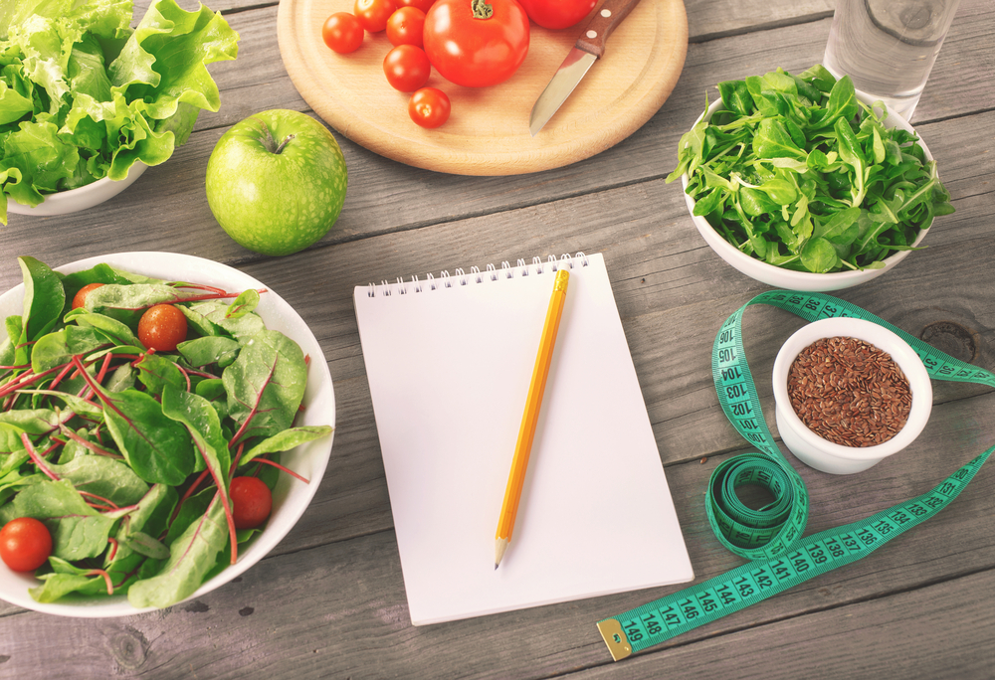

Причины вести дневник питания:
- Вы будете честны с собой. Каждый продукт, который был съеден вне плана, будет записан, а значит вы будете видеть последствия и сделаете из этого выводы;
- Легко отслеживать прогресс;
- Постоянный источник мотивации. Вы сможете в любой момент посмотреть, сколько вы уже сделали, а значит нет причин отступать!;
- Делая отметки о своём самочувствии, вы сможете лучше понять себя;
- Устанавливая себе новые цели и достигая их, вы будете становиться лучше и самомотивироваться.

Постоянство
Рациональное питание — это не диета, в этом его главное преимущество. Вы не ограничиваете себя в продуктах, которые вам необходимы и можете питаться правильно долгое время. В такой долгосрочной перспективе здоровый образ жизни принесёт вам прекрасное самочувствие и настроение. Вы сможете быть эффективнее и в других сферах, добиваться ваших целей быстрее. Главное помнить об этом и соблюдать концепцию здорового питания постоянно!

Правило 10%
Все мы люди, мы любим сахар и калорийную еду, потому что она приносит больше удовольствия. Нужно помнить о сути правильного питания, но и не загонять себя в рамки. Если вы сильно любите пасту, пиццу или молочные коктейли — можете не отказывать себе в этом полностью, воспользуйтесь правилом 10%, которое гласит, что 10% полезных приёмов пищи вы можете заменить на читмилы. Но всё хорошо в меру! Не забывайте о принципе умеренности и своём энергетическом балансе. Не ешьте много жиров, в читмилах отдавайте больше предпочтения углеводам.

Здоровая еда и вредная
У человека, который питается правильно в приоритете всегда натуральные продукты и блюда с качественным составом. Он умеет выбирать и покупать только то, что будет полезно для его организма. Давайте разберём в подробностях, какие знание для этого необходимы.

Полезные продукты питания
Полезные продукты — это те, которые насыщают наш организм питательными веществами, хорошо усваиваются организмом и не содержат избытков сахара и жира. Грамотный выбор продуктов поможет придерживаться здорового сбалансированного питания.
Необходимо есть каждый день:
- Нежирные виды мяса (куриная грудка, индейка, говядина), яйца, рыба, нежирный сыр, грибы, творог, бобовые, орехи — эти продукты содержат много белков;
- Растительную, необработанную пищу, такую как фрукты, овощи и цельнозерновые крупы;
- Омега-3 жиры, которые содержатся в грецких орехах, льняном, оливковом и соевом маслах и жирной рыбе: лососе, форели, тунце, скумбрии, сельди и сардинах, так же омега-3 содержится в морских водорослях.
Употребляя все эти продукты каждый день, хотя бы в течение недели, вы сразу почувствуете улучшения в своём организме — станете быстрее насыщаться, меньше переедать, уменьшите тягу к сладким продуктам и, соблюдая свою норму калорий, скорее всего снизите ваш вес.

Продукты, которых стоит избегать
Часть этих продуктов очень коварна и пробравшись в наш ежедневный рацион даже не даёт повода подумать, что что-то не так, хотя на самом деле повышают калорийность рациона и не несут особой пищевой ценности.
1.Продукты, которые содержат избыток сахар, а именно:
- Пакетированные соки — хоть и выглядят не так страшно, даже, кажется, насыщают витаминами, на деле совершенно не нужны. Например, в пакетике сока 200 мл содержится около 15 г. сахара;
- Многочисленные газированные напитки и содовые;
- Шоколадки, йогурты с фруктовыми наполнителями.
От чая с большим количеством сахара тоже лучше отказаться. Полезнее всего будет зелёный чай, а заедать его можно мёдом или горьким шоколадом.
2. Продукты, которые содержат быстрые углеводы:
- Белый хлеб;
- Макароны из муки высших сортов;
- Любая выпечка.
3. Вредные пищевые добавки:
- Кукурузный сироп с глюкозой (можно встретить в соусах, кетчупе и хлебе);
- Глутамат натрия (очень распространён, встречается в специях, готовой еде и в множестве других продуктов).
4. Продукты, жаренные на масле.
Многие растительные масла очень полезны, но при жарке теряют свои свойства и распадаются на токсичные вещества при кипении. Не существует масел, на которых жарить безвредно, однако есть более безопасные, такие как кокосовое или оливковое, но лучше максимально избавиться от привычки жарить на масле, использовать сковородку с антипригарным покрытием или гриль.
5. Избыток алкоголя
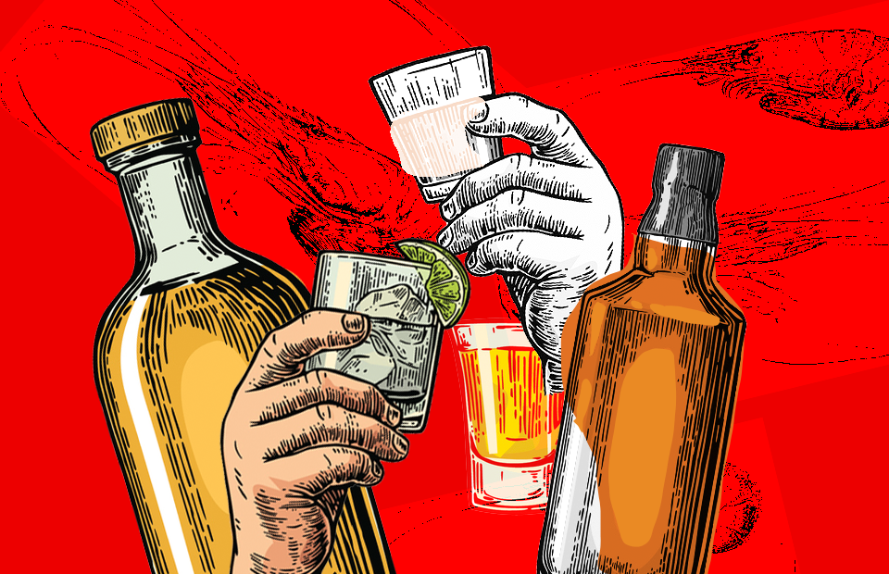
Основные правила здорового противоречат постоянному употреблению алкоголя, ведь кроме того, что он вредит здоровью, он также достаточно калориен. Например, 100 грамм водки содержат 235 ккал, а в 100 грамм ликёра их целых 345. Таким несложным образом, выпив несколько коктейлей, можно запросто превысить свою норму калорий и прибавить в весе на следующий день.
Мы советуем отказаться от алкоголя полностью, поскольку последствия влияющие на организм и мозг человека ужасны. Более того, даже если держаться определенной нормы, то всё равно нет никакого отличия. Алкоголь очень пагубно влияет на человека. Ведь, даже если человек хочет выпить для простого отдыха это уже о чем-то говорит. Будьте осторожны и если всё таки вы решились на это, то выпивать рекомендуется не более 1-2 бокалов вина в неделю. Мы рекомендуем невысокоградусные напитки.

Советы по правильному питанию
- Чтобы избавиться от привычки употреблять сахар, используйте сахарозаменитель, например, натуральную стевию;
- Если вам нравятся соки — пейте свежевыжатые, в них так же много сахара, но зато не теряются ценные пищевые волокна, которые содержатся в фруктах;
- Макароны можно заменять на гречневые или состоящие из твердых сортов пшеницы, в них должно содержаться от 10 г. белка;
- Покупайте хлеб из цельнозерновой муки и используйте эту муку в домашней выпечке.

Тарелка здорового питания
Ранее мы уже разобрали из чего состоит рацион здорового человека, если забыли, то это фрукты, овощи, сложные углеводы и белки, повторить никогда не вредно. Но вот что из себя представляет каждый из этих компонентов, следует разобраться.
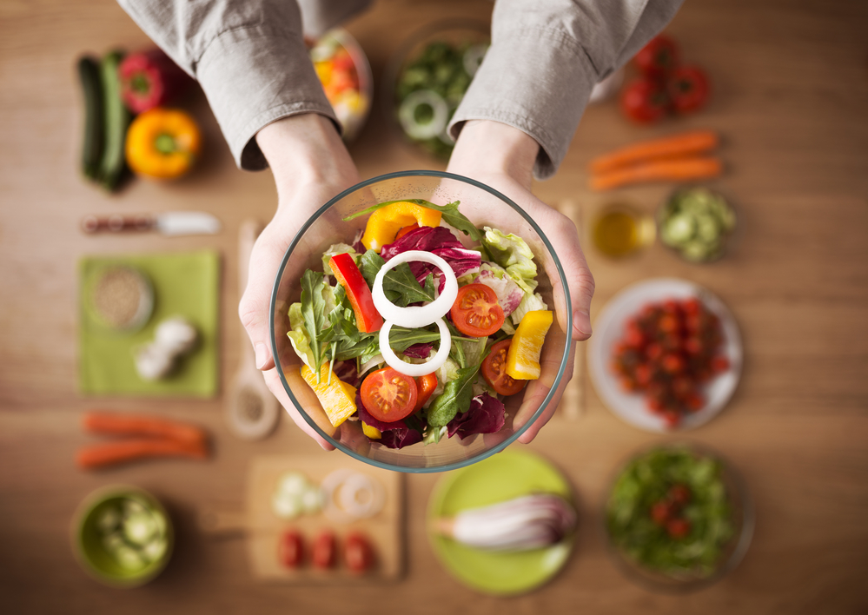

Овощи и фрукты
Воистину прекрасная пища, ведь сочетают в себе так много полезных и питательных веществ, таких как вода, витамины A, C, E и B, содержат минералы, клетчатку и антиоксиданты.
Овощи низкокалорийны, их можно включать в свой рацион хоть круглые сутки, вреда от этого не будет. Важно знать, что спелые овощи содержат наибольшее количество питательных веществ, чем те, что сорвали с грядки слишком рано.
Практически все фрукты приносят организму пользу, главное, чтобы на них не было аллергии. Так, например, в цитрусовых, клубнике, киви и манго содержится большое количество витамина С, а яблоки, ягоды, инжир и сливы наиболее богаты клетчаткой.
Половина здорового рациона — это фрукты и овощи.

Крупы
В цельнозерновых крупах содержится витамин E, витамин B2 и B6, они содержат клетчатку, белки, минералы и здоровые жиры. Крупы улучшают имунную систему, снижают количество холестерина в крови и помогают при похудении.
Самый полезные крупы это:
- Гречневая;
- Ячменевая;
- Овсяная;
- Пшенная;
- Булгур;
- Бурый рис;
- Перловка;
- Кукурузная;
- Ржаная.
Крупы должны составлять четверть рациона

Здоровые белки
Содержатся в рыбе, мясе, яйцах, молочных продуктах и бобовых. Все бобовые переполнены питательными веществами, они содержат антиоксиданты и сложные углеводы, способствуют улучшению пищеварения.
Бобы это:
- Нут;
- Красная фасоль;
- Чечевица;
- Лимская фасоль;
- Белая фасоль;
- Соевые бобы;
- Колотый горох.
Мясо тоже является одним из важнейших источников белка. Больше всего белка насчитывается в:
- Говядине (особенно в говяжьей шее);
- Курице, куриной грудке;
- Индейке;
- Лососе;
- Тунце;
- Свинине.
Белок должен составлять четверть дневного рациона

Витамины и минералы
Употреблять витамины и минералы ежедневно необходимо, ведь они имеют массу полезных свойств для здоровья человека.
Лучшие источники витаминов:
- Оранжевые и жёлтые фрукты и овощи;
- Рыба;
- Яичный желток;
- Молочные продукты, молоко;
- Рыбий жир;
- Яйца;
- Орехи;
- Крупы;
- Растительные масла;
- Листовые овощи и травы;
- Зелёный чай;
- Ягоды;
- Сухофрукты.
Чаще всего минералы содержатся в тех же продуктах, так, например, кальций содержится в молочных продуктах, некоторых зелёных овощах и тофу. Магний стоит искать в зелёных листовых овощах, цельнозерновом хлебе, кашах, мясе птицы, яйцах. орехах и молоке. Фосфор можно найти в мясе, рыбе, яичных желтках и бобовых.

Приправы
Многие пряности и травы, которые мы добавляем при готовке, чтобы разнообразить вкус, несут так же и пользу для здоровья.
Например, такие травы, как базилик, тимьян, шалфей и лавр полезны для пищеварения, а семена чёрной горчицы стимулируют кровообращения.
Самыми полезными пряностями считаются:
- Шафран;
- Куркума;
- Корица;
- Имбирь;
- Кайенский перец.

Итоги. Секреты здорового питания
Главный секрет здорового питания в том, что никаких секретов нет
Просто контролируйте рацион, не превышайте свою норму калорий и не забывайте о том, каких продуктов стоит избегать. А лучше просто заменяйте их на более здоровые аналоги — печенье и пряники на сухофрукты и мёд, молочный шоколад на горький, фруктовые йогурты на более натуральный греческий и так далее.
Надеюсь, эта статья внесла ясность в ваше представление о рациональном питании. Верьте в себя и будьте здоровы!

